XT280 Scheda creata il 9 maggio 2022

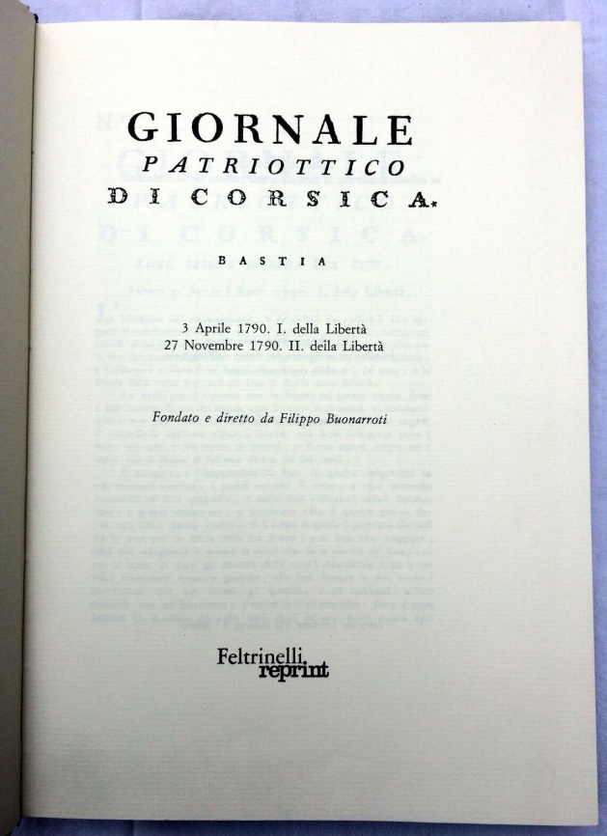
Descrizione storico-bibliografica
*Giornale patriottico di Corsica. - N. 1 (3 aprile 1790)-n. 32 (27 novembre 1790). - Bastia : [s.n., 1790]. – 1 volume ; 24 cm. ((Settimanale. - ACNP P 00076694. - TO00185258

*Giornale patriottico di Corsica / fondato e diretto da Filippo Buonarroti. - Ripr. facs. - [Milano : Feltrinelli reprint, [tra 1966 e 1972?]. - 280, [22] p. ; 24 cm. ((Ripr. facs. dell'ed.: Bastia, 1790. - Numerazione orig.: 3 aprile 1790, 1. della Libertà-27 novembre 1790, 2. della Libertà. - Ed. di 100 esemplari. - BNI 72-4090. - SBL0435773
Autore: Buonarroti, Filippo <1761-1837>
Soggetto: Corsica – Storia - 1790
Classe: D945.95
Copia digitale a: https://babel.hathitrust.org/cgi/pt?id=uc1.$b204470&view=2up&seq=9&skin=2021

Volumi disponibili in rete 1790

Informazioni storico-bibliografiche
Il Giornale patriottico di Corsica fu un giornale in lingua italiana, portatore di istanze rivoluzionarie ed egualitarie, pubblicato in Corsica da Filippo Buonarroti nell'aprile del 1790 durante la Rivoluzione francese.
Può essere considerato il primo giornale rivoluzionario scritto in lingua italiana. L'unico esemplare esistente del giornale si trova conservato a Milano, presso la Fondazione Giangiacomo Feltrinelli. https://it.wikipedia.org/wiki/Giornale_patriottico_di_Corsica

Note e riferimenti bibliografici
I *due avvisi per la pubblicazione del 'Giornale patriottico di Corsica' / Giovanni Luseroni. - Pompei : [s.n.], 1974. - 10 p. ; 24 cm. ((In testa al frontespizio: "La ricerca storica". - Estratto da "Critica storica", anno X, n. s., n. 4, dicembre 1973

